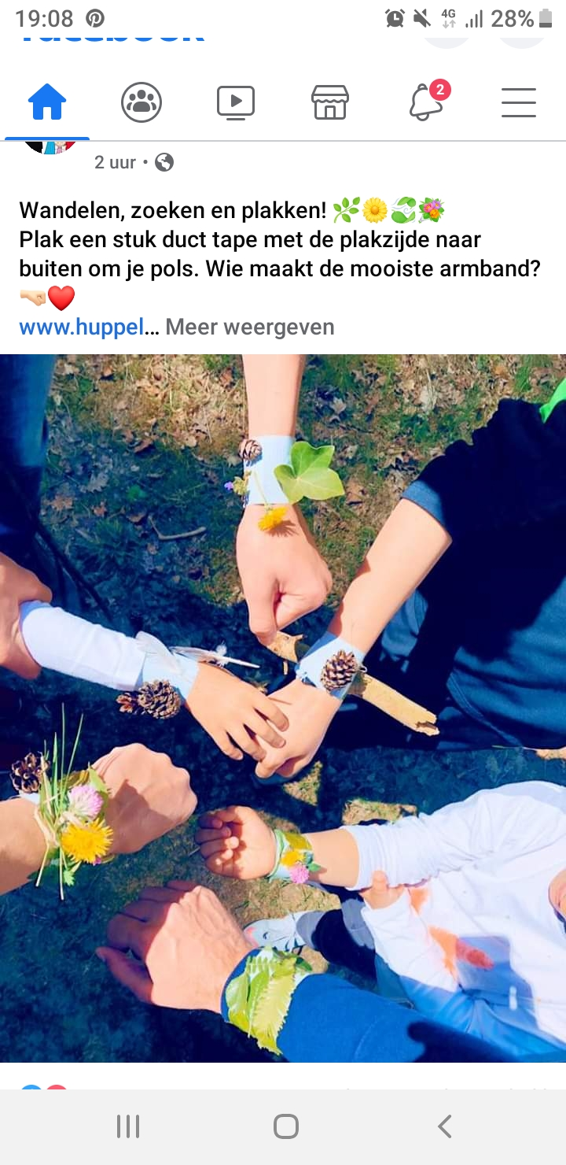Wandelen, zoeken en plakken maar! Wie kan een mooie armband maken voor mama. Plak een stuk duct tape met de plakzijde naar buiten om je pols. Je doet dit het best boven een kledingstuk.